REGEX

CURTIDA

Consegui inserir e atualizar quando clicado novamente utilizando

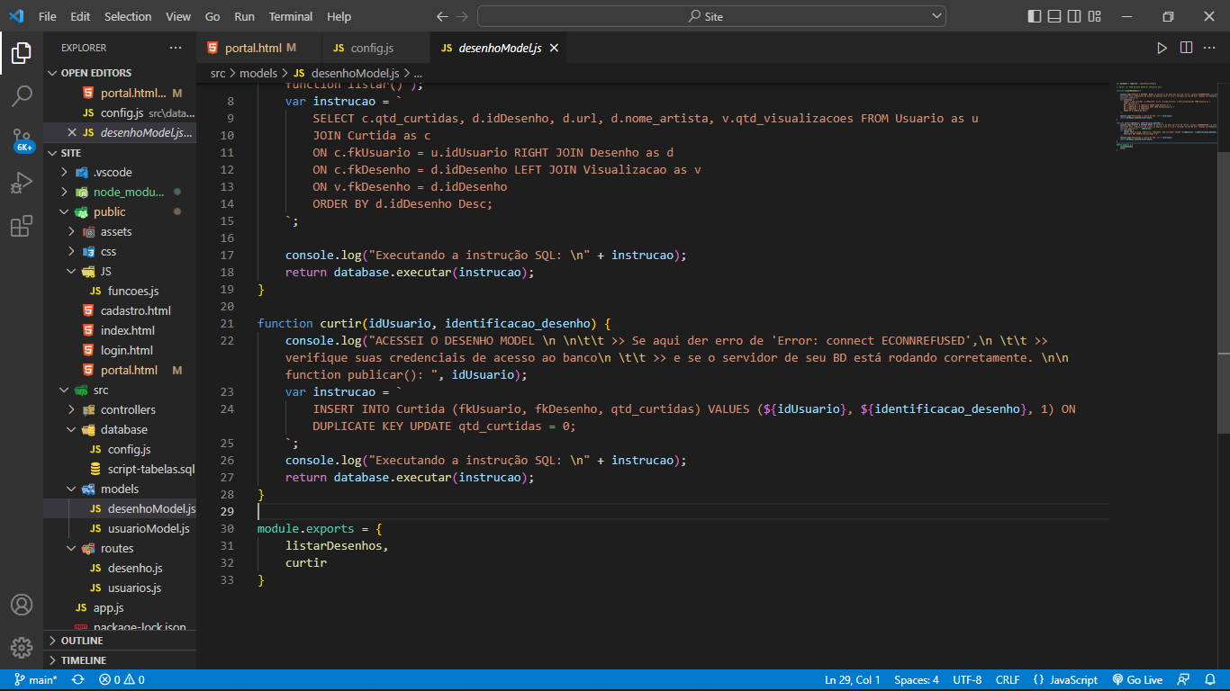

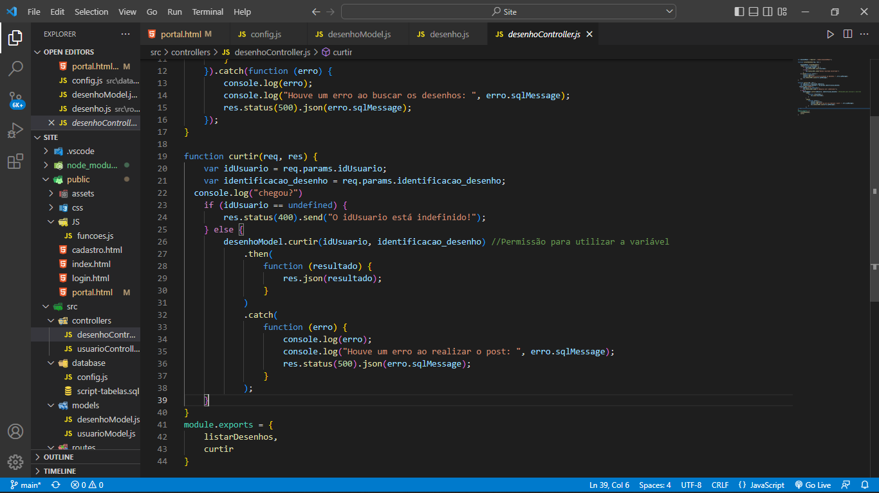

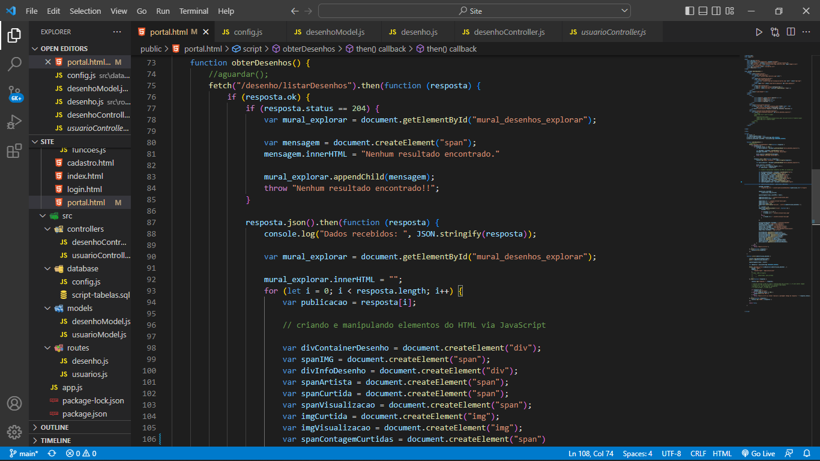

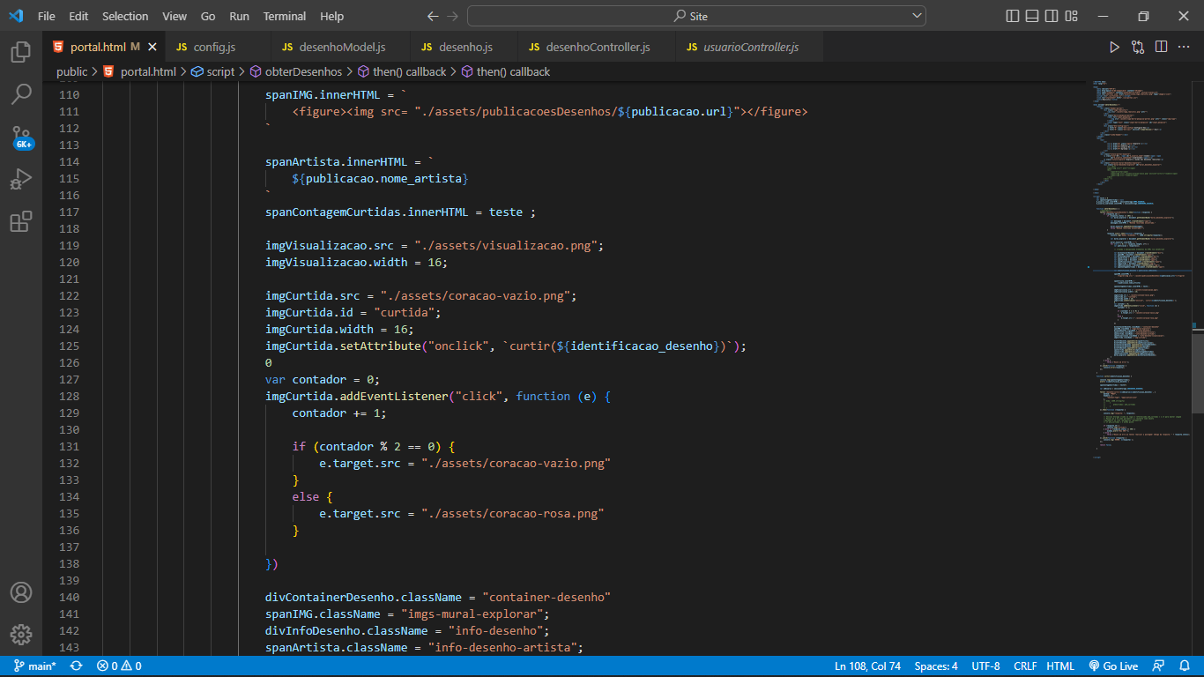

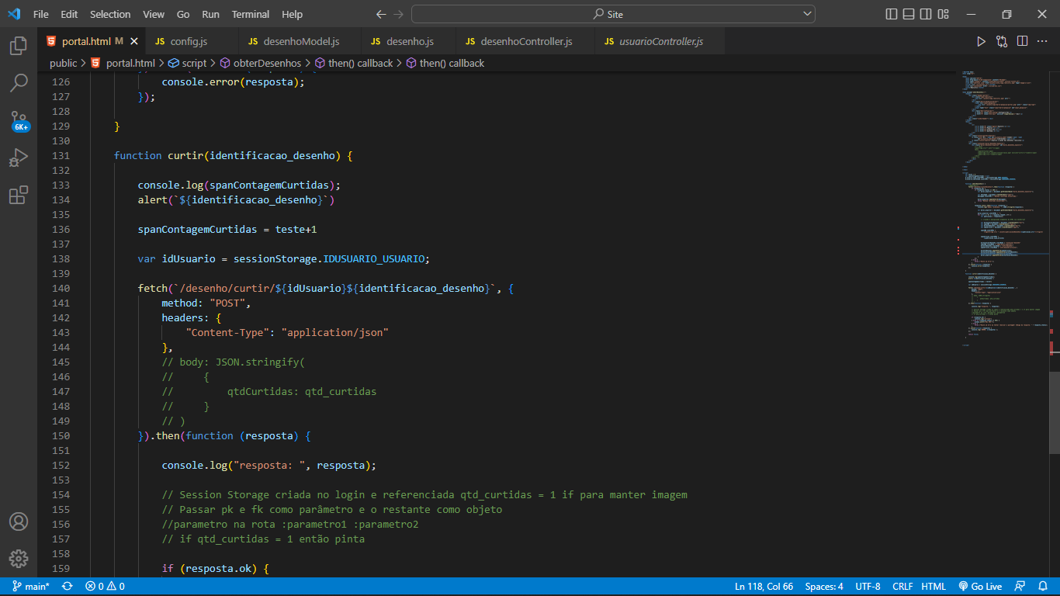

Já que eu queria listar a imagem do desenho com outras informações e isso incluía a curtida, eu tive que manipular elementos html dentro do Javascript e dentro do fetch. No entanto, quando eu precisei manipular a curtida, por conta dos elementos do html estarem em uma determinada função, eu não conseguia acessá-los para mostrar o total de curtidas, então apesar de estar tudo funcionando no banco, inserindo e atualizando. Pesquisei muito, tentei referenciar como variável global e reatribuir criando o elemento nela, tentei encontrar uma forma de passar para uma variável e acessar ela como parâmetro, mas não encontrei uma solução para mostrar o valor que eu queria na tela, já que para isso precisava utilizar um elemento Javascript que só existia dentro daquela função.